**北京邮电大学**

**定向越野社、长跑协会**

**网球社联盟百花节活动**

**策**

**划**

**案**

**主办部门：**定向越野社、长跑协会、

网球社、轮滑社联盟

**活动时间：**2025年5月17日

**活动地点：**北京邮电大学沙河校区

1. 活动背景与目的

为使广大师生更加深入了解定向越野运动，长跑，网球运动以及轮滑运动，提高跑步、网球技能和轮滑素养，同时也为他们提供个性化的训练计划和针对性的伤病预防和治疗建议，我们通过现场摆摊教授相关知识和解答问题、并感受到四者的乐趣以及运动的乐趣，四个社团联盟起来特开展本次百花节摆摊活动。

1. 活动名称与主题

北京邮电大学定向越野社、长跑协会、网球社、轮滑社联盟百花节摆摊活动

1. 活动时间与地点

2025年5月17 日

沙河校区二维码广场

1. 活动对象

沙河校区所有师生

1. 活动内容

活动一 （长跑协会）

参与人员通过参与知识问答获得抽奖机会。

奖品有能量胶、吸汗发带、弹力带、跑鞋定制钥匙扣等。

在现场摆摊中，我们还将邀请一些校中长跑队成员，他们将会为参与者提供各种实用的跑步知识，包括基本技巧、姿势、呼吸方法、心率控制、节奏感掌握、跑步饮食、保健等等。通过现场演示、互动问答等方式，帮助同学们了解这些知识并将其运用到校园耐力跑以及体测中。

此外，现场摆摊还将会针对同学的进阶需求，制定相应的训练计划。我们会通过现场测试、跑量展示等方式，获得参与者的相关信息，为他们制定最适合的训练计划。此后根据同学参与意愿以及训练计划开展周常活动，确保同学们能够在健康、安全的状态下完成跑步训练。与此同时，我们将宣传本社承办的cura活动，介绍cura的具体安排（周三更改为间歇），吸引更多跑步爱好者。

最后，现场摆摊还将为参与者解答各种伤病问题。我们将邀请具备运动损伤专业知识的长跑队队员以及高水平跑步爱好者等来解答参与者的相关问题，并提供相应的防护措施。帮助同学们能够更好地应对跑步过程中可能出现的各种伤病问题。

部分测试及教学动作：

跑前拉伸动作：

高膝跑：在原地跑步时，将膝盖抬高至大腿与地面平行，迅速交替两腿进行高膝跑。这个动作可以有效地增强腿部肌肉力量和增加心肺功能。

后踢腿：原地跑步，脚跟快速向后踢向臀部，膝盖垂直向下，保持身体直立，核心收紧。

世界最佳拉伸：右脚向前迈弓箭步，左手撑地（右肘可贴右脚内侧）；右手指向天空，躯干向右旋转，打开胸腔；收回右手，换左侧重复。

跑后放松：

腘绳肌拉伸：单腿伸直踩台阶/凳子，身体前倾，保持背部平直；

股四头肌拉伸：单腿站立，手抓同侧脚背拉向臀部，膝盖垂直向下，收紧核心

大腿后侧拉伸：单腿站立，另一条腿放在单杠上，身体前倾，让大腿后侧感受到紧张

活动二 （网球社）

游戏一：冰壶网球

网球社提供网球给参加游戏的同学，在该同学一定距离外有一白色小框，他需要以扔冰球的方式在地上滚出网球，当网球最终停在框内就算赢得游戏。每个人有两次机会。

赢得游戏的同学可以获得三等奖一份，并且可以参加下一场游戏。

游戏二：双手拍球

由网球社提供道具：网球拍，网球。参加游戏的同学需要双手持拍同时拍球，球拍飞或者没拍中即算做游戏结束。每个人有三次机会，取成绩最好的一次。

同时拍中3拍为二等奖，拍中6拍及以上为一等奖。

3.奖品

一等奖为训练网球一个；

二等奖为手胶一条；

三等奖为贴纸一张。

活动三：（定向越野社）

限时半分钟记忆图例

限时半分钟记忆图例，计时结束后由中心组成员考察.

答对三分之二获得磁吸书签一枚。

图例记忆示意图如下：

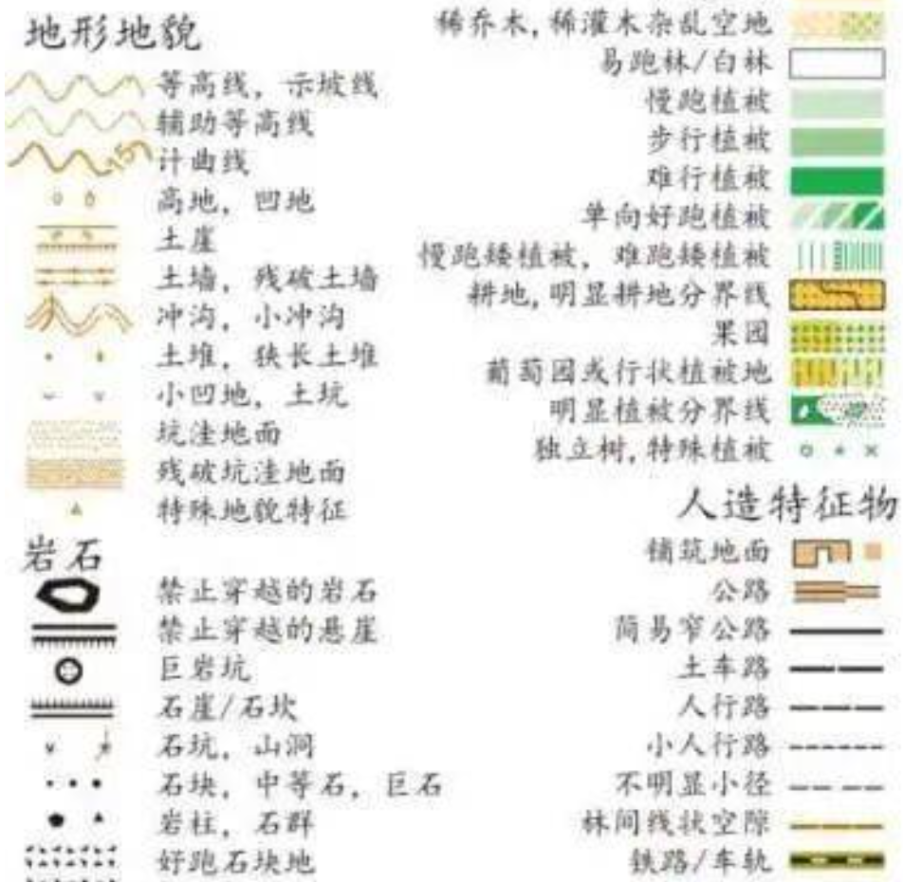

活动四 （轮滑社）

游戏一：叠轮塔

由轮滑社提供打乱顺序大小不一的20颗轮子，参与者需在10秒内尽可能将所有轮子叠起来并保持竖立三秒钟，根据最终有效的轮子数目领取奖励

游戏二：基础挑战

由轮滑社提供鞋子，社团成员进行短暂的基础动作演示指导，包含五个基础动作：双鱼、前剪、前蛇、后剪、后蛇。参与者可根据自身情况挑选进行挑战，以选定动作成功过6个桩算完成挑战（踢桩需补），最终按照完成动作的数量颁发奖品

游戏三：收桩摆桩

可选择穿轮滑鞋或不穿轮滑鞋进行，参与者要尽可能快的将一排10个桩收起来然后重新摆放完毕，按照最终的完成时间颁发奖品

游戏四：一心二用

两人一组进行，由社团成员给出关键词，参与者1根据关键词对背对关键词的参与者2进行描述，描述过程不能出现关键词中的字，于此同时参与者2要进行单桩crazy，答出一个关键词记2分，做一个单桩crazy记1分，记时1分钟，最终按照分数颁发奖品。

1. 活动分工

（一）活动准备阶段：

（陈述社团在活动准备期间的人员分工安排及宣传方案）

活动设计： 由刘思永、朱广錡、夏昕、王文哲设计活动方案。

活动物资准备： 由社团联盟负责人通过线上购物渠道准备方案涉及的奖品。

（二）活动进行阶段：

活动一负责人：长跑协会朱广錡

活动二负责人：网球社夏昕

活动三负责人：定向越野社刘思永

活动四负责人：轮滑社李潇

摄影及机动：相关负责人员

1. 宣传概述（如有宣传需求须填写）

无

1. 活动经费

详见活动经费预算申请表

1. 活动注意事项

注意维持现场秩序以及活动完毕后场地情况

1. 活动应急预案

若遇见阴雨雷电沙尘雾霾等极端天气或者社会因素导致活动无法如期举办则听从安排。

定向越野社团、长跑协会、网球社、轮滑社联盟

2025年5月5日

负责人签字：

指导教师签字：